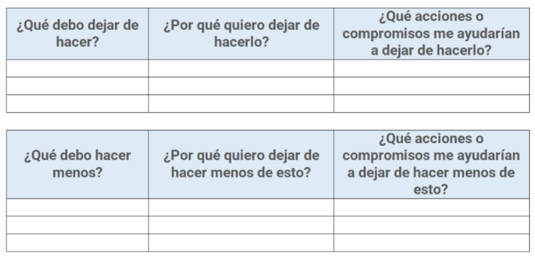

Respirar hondo y tratar de ser amable

Solo realizar mi trabajo como me corresponde y confiar  
Compilar antes de hacer commit y push a Git

Porque puedo llegar a ser ofensiva

Preocuparme el trabajo de los demás no es mi responsabilidad  
Porque puedo perjudicar la imagen de mi grupo en Jenkings

Regañar

Preocuparme por el trabajo que le falta hacer a los demás

No rectificar que mi código compila

Organizar las actividades en un calendario

Utilizar técnicas de gestión de tiempo como la Pomodoro  
Aceptar las sugerencias de mis compañeros y ver qué pasa

Porque quiero hacer mis trabajos con más tranquilidad

Porque pierdo mucho tiempo valioso de trabajo  
Porque es importante escuchar y atender a las opiniones de los demás

Dejar las actividades importantes para último momento

Procrastinar

Querer hacer todo a mi manera

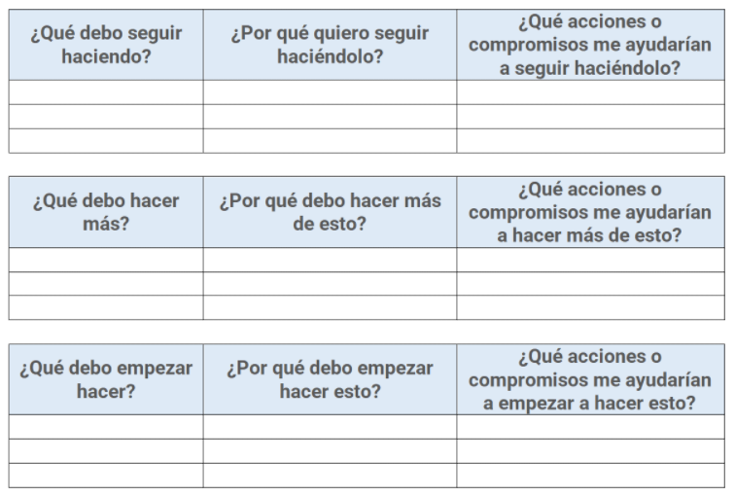

Escribir por el grupo que tenemos preguntando por los procesos de los demás

Hacer commits más seguido  
Tomar nota de los tutoriales para recordar mejor lo leído y entender

Porque la comunicación es fundamental en un grupo

Porque así es más fácil recuperar información, como con CheckPoints

Porque necesito entender lo que hago

Preguntar si tengo una duda, no titubear

Expresar las dudas que tenga a mi grupo

Poner alarmas para recordar la fecha de entrega de los trabajos

Porque de esta manera resuelvo mis dudas eficazmente

Porque no poseo todo el conocimiento y un problema se resuelve más fácil en grupo

Porque así el límite de la calificación de mis trabajos no será menor que 5.0

Participar en la clase

Pedir ayuda y colaborar

Realizar la entrega de actividades puntualmente

Hablar con mi grupo como líder

Commits atómicos

Leer los tutoriales con calma para entenderlos



Me comprometo a hacer logs de cada actividad en teamwork  
Planear la organización de los archivos y su carga con mi grupo

Comentar con mi grupo mis avances

Porque es importante notificar el tiempo en el que se realiza cada actividad  
Porque los archivos comunes se pueden dañar si no hay una coordinación adecuada Porque los demás también deben conocer mi ritmo de trabajo

Creación de logs en las tareas de teamwork  
Organizar mejor el trabajo grupal

Compartir con mi grupo los avances de mi proceso